天津市第三中心医院博士后合作导师简介

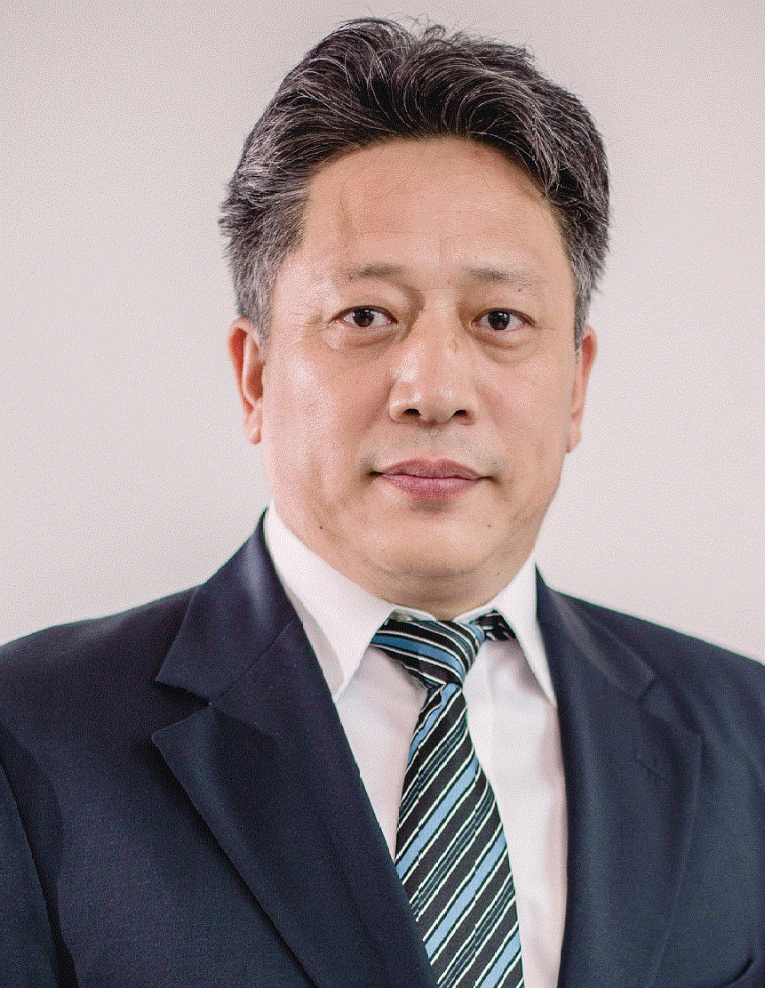
王西墨，医学博士，二级主任医师，教授，享受政府特殊津贴，首届天津名医，海河医学学者。南开大学、天津大学、天津医科大学博士研究生导师，天津市第三中心医院党委书记。
中国中西医结合学会第八、九届常务理事；中国中西医结合学会普外专业委员会第三届主任委员；中国抗癌协会腹膜肿瘤专业委员会第二届主任委员；中华医学会外科学分会第十六、十七、十八届委员
研究方向：消化系统疾病防治。
首次将中西医结合围手术期快速康复经验写入具有很高国际影响力的美国医师协会《施瓦茨外科学》(第11版)，是中西医结合外科发展历程中具有里程杯意义的一次突破。
腹部自然腔隙的免疫调节策略应用于临床。开展载药囊泡胆道腔内胆管癌治疗技术，2019年该项成果发表于《Nature》子刊。
腹腔感染脓毒症肺损伤方面开展了内源性促炎症消退机制的研究，成果经专家组鉴定已达到国际领先水平。
优化大肠癌筛查方案，两项新技术转化并应用于筛查。

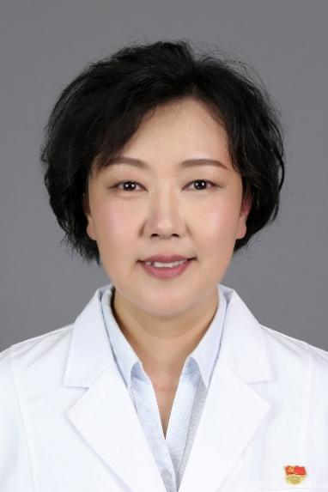
王海云，教授，主任医师，医学博士，博士生导师。天津市第三中心医院（天津大学中心医院）党委委员、副院长，天津市医学重点学科带头人，天津市有突出贡献专家，天津市131第一层次人才，首届津门医学英才。
中华医学会麻醉学分会委员，中国医师协会麻醉学医师分会委员，天津医学会麻醉学分会副主任主委，中华医学会麻醉学分会教育和人才培养学组副组长，国家自然科学基金和教育部评审专家。
主持国家自然科学基金项目5项、省部级课题13项；获天津市科学技术进步二等奖2项、三等奖1项；获国家授权发明专利3项；获京津冀麻醉学协同发展贡献奖。

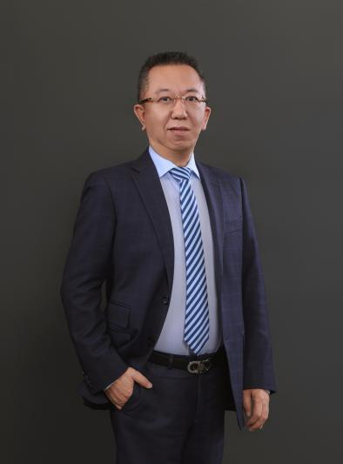
经 翔，天津大学中心医院超声医学科主任、博士生导师、国务院特殊津贴专家。中国医师协会超声分会常委兼介入专委会主委、中华医学会超声分会常委兼腹部学组副组长、国家卫健委超声医学专科能力建设项目专家委员会委员 、天津医学会超声分会主委。
从事外科临床工作10年，超声诊断和介入治疗26年。美国Thomas Jefferson大学访问学者。在肝胆胰腺疾病超声诊断、超声介入与肿瘤微创治疗有着丰富的临床经验，连续三年入选中国名医百强榜-超声介入治疗科top10。承担国家、省部级基金项目9项、获天津市科技进步奖5项，科研成果19项。主编、参编专著15部，发表论文150余篇，其中SCI论文45篇。荣获国家白求恩奖章、首届天津名医、中国杰出超声医师、中国好医生月度人物。

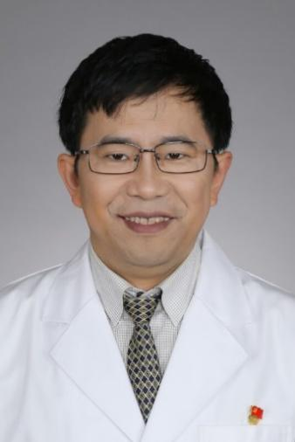
高英堂，现任职天津市第三中心医院（天津大学中心医院）、天津市肝胆疾病研究所和天津市重症疾病体外生命支持重点实验室，研究员、所办公室主任，中共党员，南开大学附属第三中心医院博士生导师。
承担或参加国家及省部级等课题30余项，获得科研成果30余项，其中获省部级或局级科研奖励11项，发表SCI论文70余篇，获发明专利3项，指导硕博士生50余名。学术兼职包括中国研究型医院学会临床数据与样本资源库专家委员会、天津市生物医学工程学会等多个学术兼职。
主要研究方向：肝胆疾病的细胞及分子生物学的应用基础研究与临床转化研究，重点是分子标志物的筛选与临床诊断研究，干细胞、免疫细胞及其衍生物的治疗研究等。

